TASK4 海龟策略实现与回测分析报告
姓名：程冰晖
策略：Turtle Core 20/10，20 日 N 值，2N 止损
数据口径：复权日线价格 qfq_*

一、海龟策略的核心思想与优势
海龟策略是一类典型的趋势跟踪策略。它不试图预测价格顶部或底部，而是用价格突破近期高点来确认趋势可能启动，再用近期低点、平均真实波幅和固定风险预算来管理退出与止损。本报告采用核心版规则：当复权收盘价突破前一日已知的 20 日高点通道时，下一交易日开盘买入；当复权收盘价跌破 10 日低点通道或触发 2N 止损时，下一交易日开盘卖出。
该策略的关键优势包括：第一，规则明确，交易条件可以被程序完整复现；第二，顺势而为，能够在强趋势阶段保留头寸；第三，使用 ATR/N 值衡量波动并按风险定仓，使不同价格和波动水平的股票具有相对一致的单笔风险；第四，止损条件事前定义，有助于减少主观判断带来的执行偏差。其局限也很明显：在横盘震荡中容易遇到假突破，样本较短时回测结果稳定性有限。
二、关键概念说明
表1 海龟策略关键概念
概念 | 本报告中的计算方式 | 作用
高点通道 | entry_high_20 = rolling_max(qfq_high, 20).shift(1) | 用于识别向上突破入场信号
低点通道 | exit_low_10 = rolling_min(qfq_low, 10).shift(1) | 用于识别趋势转弱后的退出信号
真实波幅 TR | max(high-low, abs(high-pre_close), abs(low-pre_close)) | 度量单日真实波动范围
N 值 | 20 日 TR 的海龟平滑值 | 作为波动率单位，用于定仓和止损
2N 止损 | stop_price = entry_price - 2 * entry_n | 限制单笔交易风险
表1中所有价格字段均使用复权后的 qfq_* 字段。通道计算使用 shift(1)，即第 t 日判断信号时，只使用第 t-1 日及以前的高低点区间，避免未来函数。
三、Python 编程实现
程序首先从 data/processed/equities/daily/ 读取已存储的股票日线 CSV，并检查 trade_date 是否唯一、ts_code 是否单一、qfq_open、qfq_high、qfq_low、qfq_close 和 qfq_pre_close 是否完整。随后计算 TR、20 日 N 值、20 日高点通道和 10 日低点通道。交易信号采用收盘确认、下一交易日开盘执行的方式，买入执行价为 next_qfq_open 叠加滑点，卖出执行价为 next_qfq_open 扣减滑点。
仓位管理使用风险定仓：unit_risk_cash = current_equity × 1%，unit_shares = unit_risk_cash / (2 × N)。这一设置意味着如果入场后价格向下移动 2N，理论亏损约为账户权益的 1%。回测同时扣除 0.1% 手续费和 0.05% 滑点，并计算策略净值、买入持有基准、累计收益、最大回撤、夏普比率、持仓天数占比和交易次数等指标。
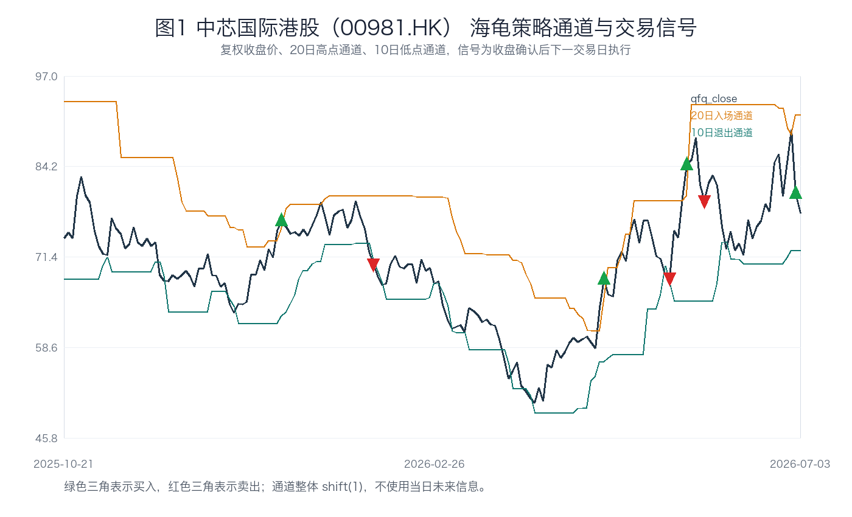
图1 中芯国际港股海龟策略通道与交易信号
图1展示了复权收盘价与 20 日入场通道、10 日退出通道的相对位置。绿色三角为买入执行点，红色三角为卖出执行点。可以看到，海龟策略只在价格突破近期高点后入场，并在趋势回落或触发止损后离场，信号数量较少，体现出趋势跟踪策略等待突破的特点。
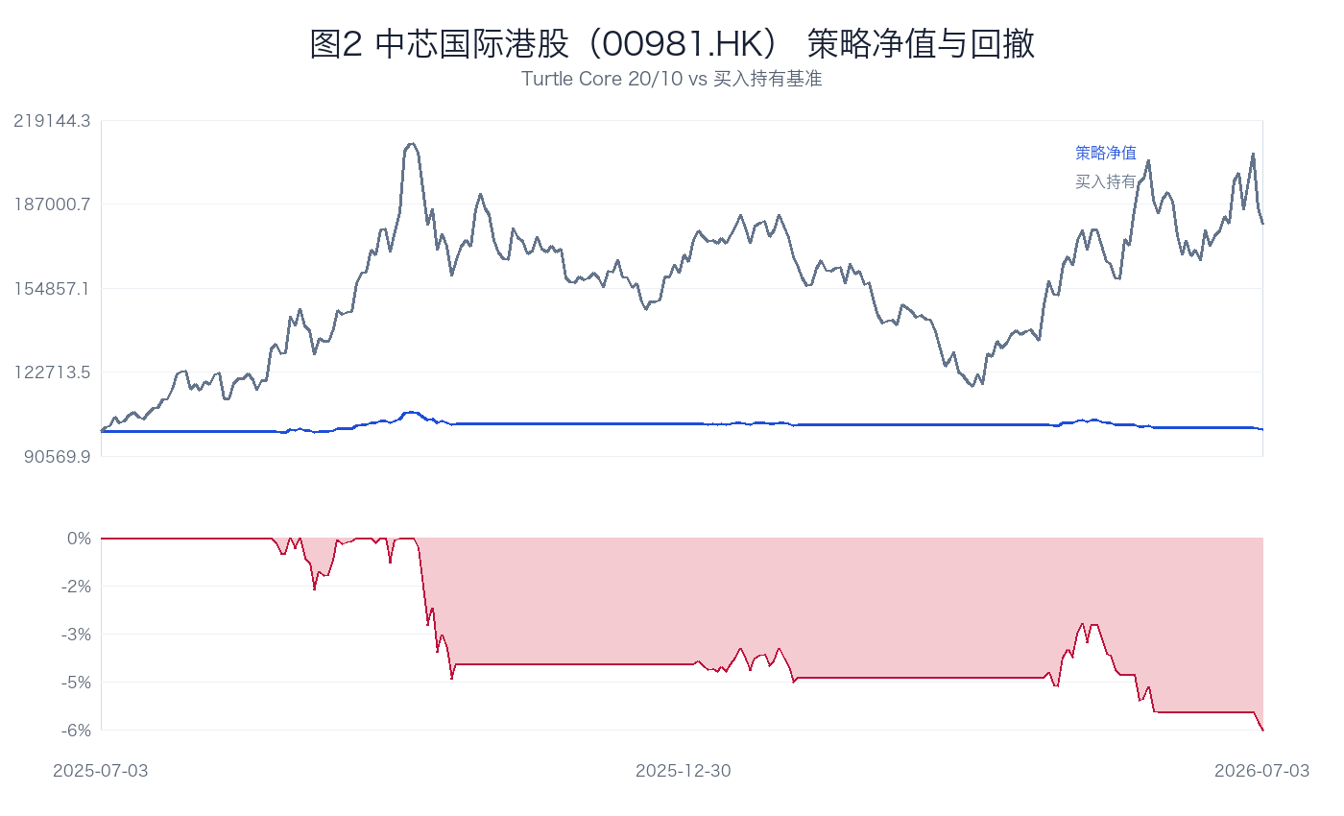
图2 策略净值、买入持有基准与回撤
图2比较了海龟策略净值和买入持有基准，并在下方展示回撤。若策略净值在趋势阶段上行但回撤被控制，说明突破规则和 2N 止损在样本内起到了一定风险约束作用；若策略长期落后于买入持有，则说明该样本可能更适合买入持有或参数需要调整。
四、多标的回测结果
表2 多标的海龟策略绩效汇总
标的 | 累计收益 | 最大回撤 | Sharpe | 买入持有 | 交易次数
比亚迪A股  002594.SZ | -1.59% | -3.16% | -0.48 | -19.72% | 6
比亚迪港股  01211.HK | -1.74% | -1.88% | -0.81 | -31.30% | 4
长电A股  600900.SH | -3.41% | -4.07% | -1.21 | -7.13% | 8
中芯A股  688981.SH | -1.27% | -5.64% | -0.17 | 62.70% | 11
中芯港股  00981.HK | 0.63% | -6.14% | 0.15 | 79.21% | 9
表2显示，同一套规则在不同股票上的表现差异明显。海龟策略依赖持续趋势，因此趋势强、波动扩张后能延续的标的更容易产生较好收益；如果价格频繁突破后回落，则交易次数可能增加，但收益和夏普比率未必改善。
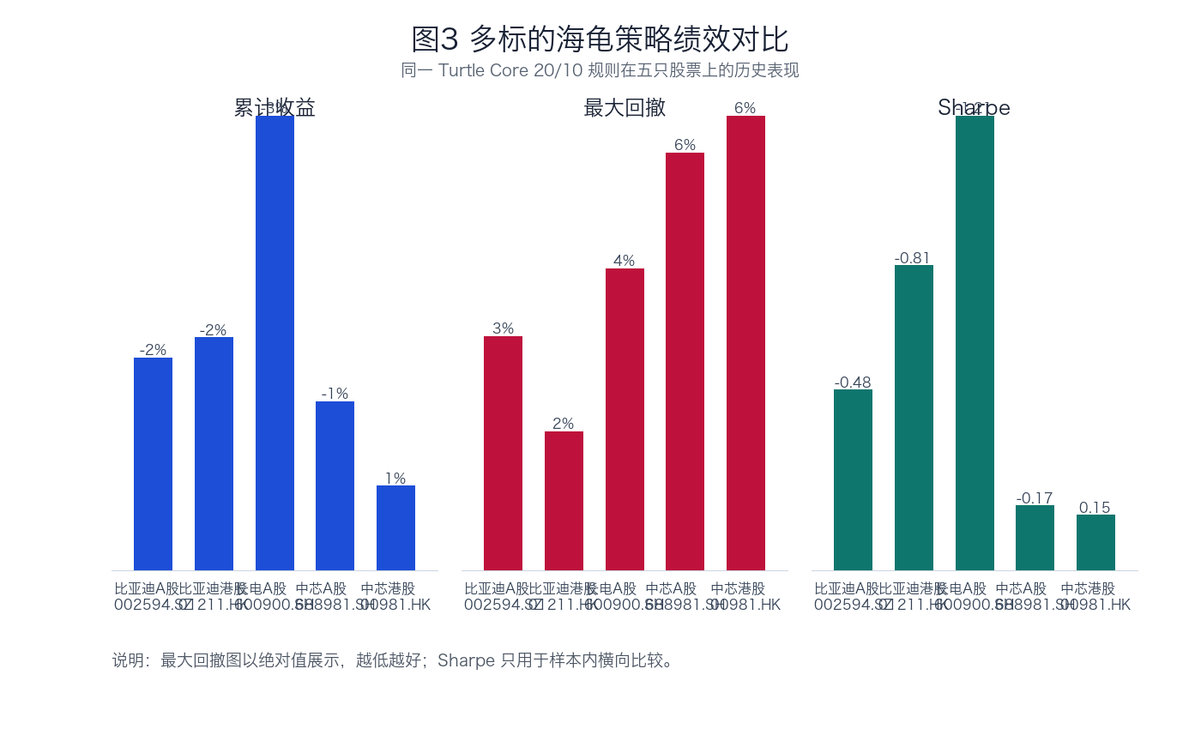
图3 多标的海龟策略绩效对比
图3把累计收益、最大回撤和 Sharpe 放在同一张对比图中。最大回撤以绝对值展示，便于观察风险大小。该图说明，海龟策略不是对所有股票都稳定有效，策略表现与股票自身趋势结构、波动水平和样本期行情密切相关。
五、参数调节与适应场景
表3 中芯国际港股参数敏感性
入场/退出 | 累计收益 | 最大回撤 | Sharpe | 交易次数
20/10 | 0.63% | -6.14% | 0.15 | 9
30/15 | 3.80% | -5.14% | 0.63 | 5
40/20 | -1.09% | -4.89% | -0.18 | 7
55/20 | 0.64% | -3.74% | 0.15 | 3
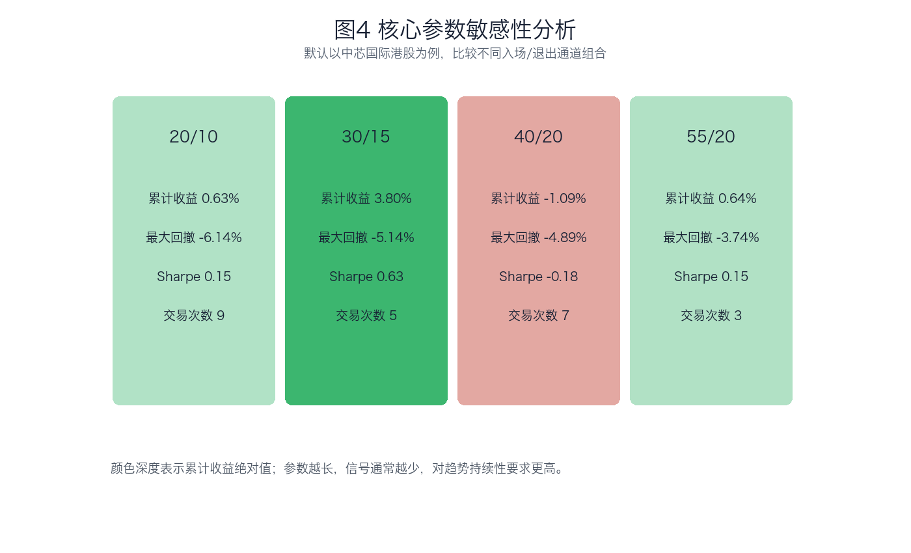
图4 核心参数敏感性分析
图4展示不同通道周期下的收益、回撤、夏普比率和交易次数。短周期如 20/10 对价格变化更敏感，可能更早捕捉突破，但也更容易受到震荡噪声影响；长周期如 55/20 信号更少，通常要求趋势更强、更持久。
综合本次实验，海龟法则更适合趋势持续性较强、突破后有延续空间的行情。对于横盘震荡、跳空频繁或趋势很短的股票，该策略可能反复触发买入和止损，导致交易成本增加。实际应用时应结合更长样本、交易单位、流动性、涨跌停和组合级风险上限进行进一步检验。
六、结论
本次 Task4 完成了数据加载、通道计算、ATR/N 值计算、买卖信号生成、可视化和模拟回测。结果表明，海龟策略规则清晰、风险控制明确，适合捕捉持续趋势；但它对震荡行情较敏感，且一年左右样本无法证明长期稳定性。本报告仅用于课程学习和历史回测分析，不构成投资建议。

